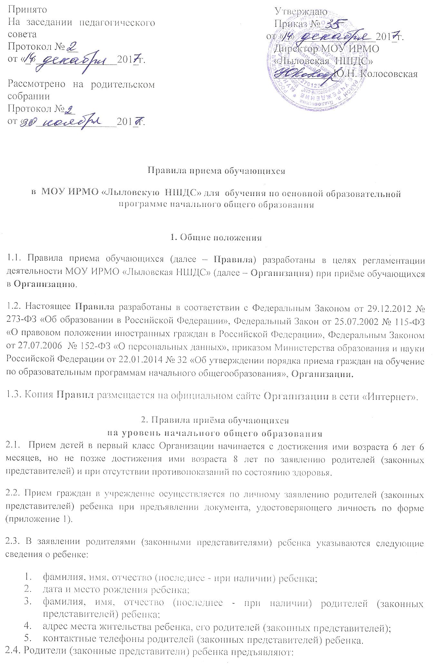
Принято  На заседании педагогического совета  Протокол № __  от «_»_______________201_г.  Рассмотрено на родительском собрании  Протокол №__ |  | Утверждаю  Приказ №__  от «_»_______________201_г.  Директор МОУ ИРМО  «Лыловская НШДС»  ___________Ю.Н. Колосовская
от «_»_______________201_г.

Правила приема обучающихся
в МОУ ИРМО «Лыловскую НШДС» для обучения по основной образовательной программе начального общего образования

1. Общие положения
1.1. Правила приема обучающихся (далее – Правила) разработаны в целях регламентации деятельности МОУ ИРМО «Лыловская НШДС» (далее – Организация) при приёме обучающихся в Организацию.
1.2. Настоящее Правила разработаны в соответствии с Федеральным Законом от 29.12.2012 № 273-ФЗ «Об образовании в Российской Федерации», Федеральный Закон от 25.07.2002 № 115-ФЗ «О правовом положении иностранных граждан в Российской Федерации», Федеральным Законом от 27.07.2006 № 152-ФЗ «О персональных данных», приказом Министерства образования и науки Российской Федерации от 22.01.2014 № 32 «Об утверждении порядка приема граждан на обучение по образовательным программам начального общегообразования», Организации.
1.3. Копия Правил размещается на официальном сайте Организации в сети «Интернет».

2. Правила приёма обучающихся
на уровень начального общего образования
2.1. Прием детей в первый класс Организации начинается с достижения ими возраста 6 лет 6 месяцев, но не позже достижения ими возраста 8 лет по заявлению родителей (законных представителей) и при отсутствии противопоказаний по состоянию здоровья.
2.2. Прием граждан в учреждение осуществляется по личному заявлению родителей (законных представителей) ребенка при предъявлении документа, удостоверяющего личность по форме (приложение 1).
2.3. В заявлении родителями (законными представителями) ребенка указываются следующие сведения о ребенке:
- фамилия, имя, отчество (последнее - при наличии) ребенка;
- дата и место рождения ребенка;
- фамилия, имя, отчество (последнее - при наличии) родителей (законных представителей) ребенка;
- адрес места жительства ребенка, его родителей (законных представителей);
- контактные телефоны родителей (законных представителей) ребенка.
2.4. Родители (законные представители) ребенка предъявляют:
- свидетельство о рождении ребенка или документ, подтверждающий родство заявителя (копия)
- копии паспорта родителей/законных представителей
- свидетельство о регистрации ребенка по месту жительства или свидетельство о регистрации ребёнка по месту пребывания на закреплённой территории (копия)
2.5. Родители (законные представители) ребенка, являющегося иностранным гражданином или лицом без гражданства, дополнительно предъявляют заверенные в установленном порядке копии документа, подтверждающего родство заявителя (или законность представления прав обучающегося), и документа, подтверждающею право заявителя на пребывание в Российской Федерации.
2.6. Родители (законные представители) детей имеют право по своему усмотрению представлять другие Документы, в том числе медицинское заключение о состоянии здоровья ребенка. Требование предоставления других документов в качестве основания для приема детей в Учреждение не допускается.
Документы, представленные родителями (законными представителями) детей, регистрируются в журнале приема заявлений. После регистрации заявления родителям (законным представителям) детей выдается расписка в получении документов, содержащая информацию о регистрационном номере заявления о приеме ребенка в Организации, о перечне представленных документов. Расписка заверяется подписью должностного лица Организации, ответственного за прием документов, и печатью Организации(приложение 4)..
2.7.Прием заявлений в первый класс Организации для граждан, проживающих на закрепленной территории, начинается не позднее 1 февраля и завершается не позднее 30 июня текущего года. Для детей, не проживающих на закрепленной территории, прием заявлений в первый класс начинается с 1 июля текущего года до момента заполнения свободных мест, но не позднее 5 сентября текущего года.
2.8. Факт ознакомления родителей (законных представителей) ребенка с лицензией на осуществление образовательной деятельности, свидетельством о государственной аккредитации Организации, Уставом Организации фиксируется в заявлении о приеме и заверяется личной подписью родителей (законных представителей) ребенка.
2.9. Дополнительно при подаче документов может быть:
- письменное согласие (несогласие) о размещении информации о ребенке и его фотографии на официальном сайте Организации в сети «Интернет» (приложение 2);
- для осуществления психолого-медико-педагогического сопровождения обучающего родители (законные представители) дают письменное согласие (не согласие)на психолого-педагогическое обследование развития воспитанника (приложение 3).

